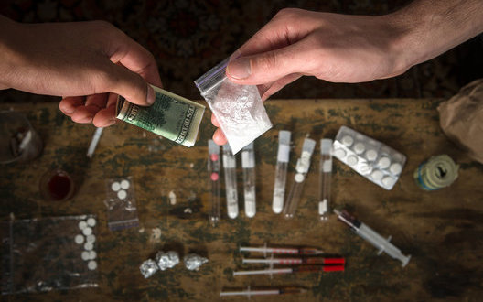
Наркомания и наркобизнес – это «тихая» война против человечества, где наркотики являются смертельным оружием, уносящим жизни и ломающим судьбы наших детей.

Потребление наркотика сопровождается следующими признаками:
- кашлем (обжигает слизистую);
- сухостью во рту (требуется постоянное употребление жидкости);
- мутным либо покрасневшим белок глаз (лица, потребляющие часто наркотики, могут использовать глазные капли «Визин», чтобы снизить раздражение);
- нарушением координации;
- дефектом речи (заторможенность, эффект вытянутой магнитофонной
пленки);
-заторможенностью мышления (тупит);
-неподвижностью, застыванием в одной позе при полном молчании на какое-то время;
- бледностью;
- учащенным пульсом;
- перепадами настроения, приступами тревоги, смеха;
- наличием окурков, свернутых вручную, тяжелым травяным «запахом» от одежды.
Основные признаки лица, употребляющего психотропные вещества:
- дикий взгляд;
- обезвоживание;
- тревожное состояние (ощущение, что за тобой все следят, что за тобой пришли);
- дефекты речи (судорожные движения нижней челюстью, гримасы);
- отсутствие аппетита;
- галлюцинации (как правило, слуховые);
-жестикуляция (непроизвольные движения руками, ногами, головой);
- полное отсутствие сна;
- невероятный прилив энергии (желание двигаться, что-то делать, все действия, как правило, непродуктивны);
- желание делать какую-либо кропотливую работу (как правило, начинают разбирать на составляющие сложные механизмы);
- возникновение бредовых идей (например, поуправлять миром)

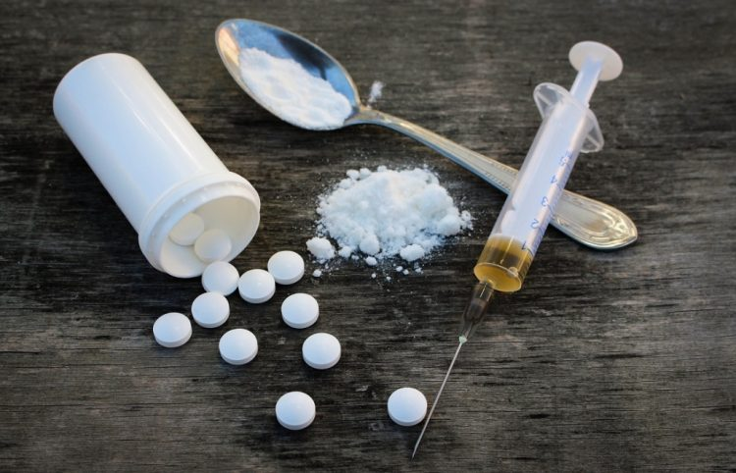

Обращайте внимание на любые изменения в привычном поведении ваших детей. Ведь в каждом случае вовлечения подростков в незаконный оборот наркотиков, близкие отмечали изменения в их круге общения и поведении, зачастую не оставались незамеченными и новые вещи у детей. Однако осознание серьезности последствий наступало поздно.
Для любого родителя его ребенок самый лучший, но начните критично относиться к поведению своих детей. Ведь для того, что бы заниматься сбытом наркотиков, не нужно пропадать где-то ночи напролет или исчезать из дома на несколько дней. Есть примеры, когда родители отпускали дочь погулять на несколько часов со своим парнем. А молодые люди в это время, прогуливаясь по городу, «минировали» его закладками с психотропами.
О чем бы вы ни говорили с детьми, постарайтесь ненавязчиво дать им хотя бы один совет из области соблюдения правил личной безопасности и правопослушного поведения. Будьте настоящим другом своему ребенку. И чем раньше вы начнете обсуждать эти вопросы с детьми, тем лучше. Ведь, как правило, в 15 или 16 лет они уже могут получить предложение о «трудоустройстве».
Среди проблем, стоящих сегодня перед обществом, на одно из первых мест выходит проблема наркомании, основная мишень которой – молодое поколение. Организаторы наркобизнеса обещают подросткам быстрый и, самое главное, безопасный доход. Увы, как показывает
практика, «закладчикам» достаются лишь большие сроки, сломанные судьбы и не сбывшиеся мечты. Сегодня идёт необъявленная война наркомафии против детей.

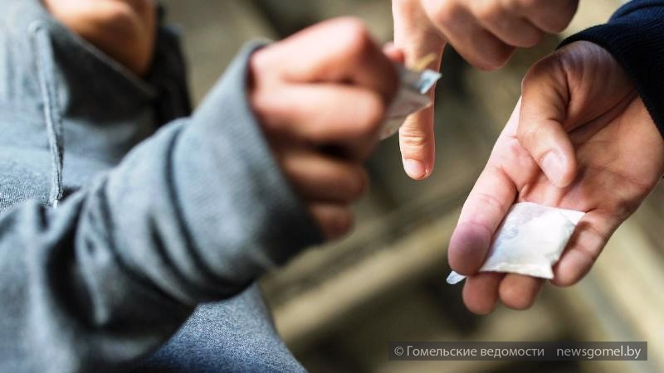

ГУО «Мозырский районный социально-педагогический центр»
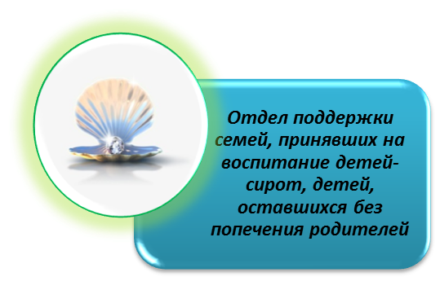

«У кого есть здоровье ,
у того есть надежда.
У кого есть надежда,
у того есть все.
Народная мудрость

«Меры профилактики вовлечения несовершеннолетних в незаконный оборот наркотических и психотропных веществ и их аналогов»
[В пользование законными представителями]

247760, Республика Беларусь
Гомельская область
город Мозырь
ул. В. Хоружей, 3
тел.: 8 (0236) 20-22-84
Отдел поддержки семей, принявших на воспитание детей сирот, детей, оставшихся без попечения родителей
©Селиванова Татьяна Сергеевна,
специалист СПЦ

